GEOGRAPHIE
Classe de CM1
Repères annuels de programmation | Démarches et contenus d’enseignement
Thème 1  Découvrir le(s) lieu(x) où j’habite  - Identifier les caractéristiques de mon(mes) lieu(x) de vie.  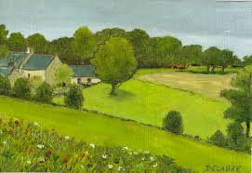  - Localiser mon (mes) lieu(x) de vie et le(s) situer à différentes échelles. | Ce thème introducteur réinvestit la lecture des paysages du quotidien de l’élève et la découverte de son environnement proche, réalisées au cycle 2, pour élargir ses horizons. C’est l’occasion de mobiliser un vocabulaire de base lié à la fois à la description des milieux (relief, hydrologie, climat, végétation) et à celle des formes d’occupation humaine (ville, campagne, activités…). L’acquisition de ce vocabulaire géographique se poursuivra tout au long du cycle.  Un premier questionnement est ainsi posé sur ce qu’est « habiter ». On travaille sur les représentations et les pratiques que l’élève a de son (ses) lieu(x) de vie. Le(s) lieu(x) de vie de l’élève est (sont) inséré(s) dans des territoires plus vastes, région, France, Europe, monde, qu’on doit savoir reconnaitre et nommer.
Thème 2  Se loger, travailler, se cultiver, avoir des loisirs en France  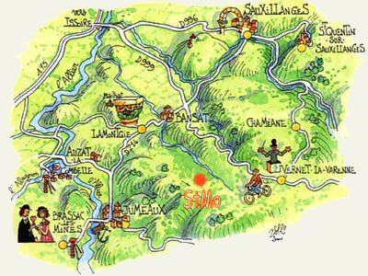  - Dans des espaces urbains.  - Dans un espace touristique. | Le thème permet aux élèves de sortir de l’espace vécu et d’appréhender d’autres espaces. En privilégiant les outils du géographe (documents cartographiques, photographies, systèmes d’information géographique), les élèves apprennent à identifier et à caractériser des espaces et leurs fonctions. Ils comprennent que les actes du quotidien s’accomplissent dans des espaces qui sont organisés selon différentes logiques et nécessitent des déplacements. Le travail sur un espace touristique montre par ailleurs qu’on peut habiter un lieu de façon temporaire et il permet d’observer la cohabitation de divers acteurs. Ils découvrent la spécificité des espaces de production.
Thème 3  Consommer en France  - Satisfaire les besoins en énergie, en eau.  - Satisfaire les besoins alimentaires.  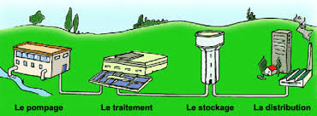 | Consommer renvoie à un autre acte quotidien accompli dans le lieu habité afin de satisfaire des besoins individuels et collectifs. L’étude permet d’envisager d’autres usages de ce lieu, d’en continuer l’exploration des fonctions et des réseaux et de faire intervenir d’autres acteurs. Satisfaire les besoins en énergie, en eau et en produits alimentaires soulève des problèmes géographiques liés à la question des ressources et de leur gestion : production, approvisionnement, distribution, exploitation sont envisagés à partir de cas simples qui permettent de repérer la géographie souvent complexe de la trajectoire d’un produit lorsqu’il arrive chez le consommateur. Les deux sous-thèmes sont l’occasion, à partir d’études de cas, d’aborder des enjeux liés au développement durable des territoires.
Classe de CM2
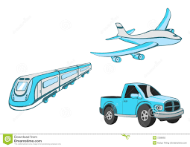  Repères annuels de programmation | Démarches et contenus d’enseignement
Thème 1  Se déplacer  - Se déplacer au quotidien en France.  - Se déplacer au quotidien dans un autre lieu du monde.  - Se déplacer de ville en ville, en France, en Europe et dans le monde. | 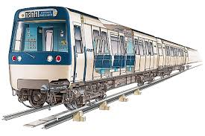  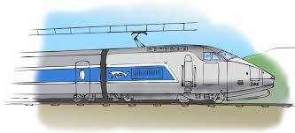    Les thèmes traités en CM1 ont introduit l’importance des déplacements. En s’appuyant sur les exemples de mobilité déjà abordés et en proposant de nouvelles situations, on étudie les modes et réseaux de transport utilisés par les habitants dans leur quotidien ou dans des déplacements plus lointains. L’élève découvre aussi les aménagements liés aux infrastructures de communication. On étudie différents types de mobilités et on dégage des enjeux de nouvelles formes de mobilités.
Thème 2  Communiquer grâce à l’Internet    - Un monde de réseaux.  - Un habitant connecté au monde.  - Des habitants inégalement  connectés dans le monde. | 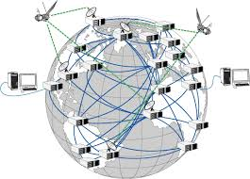    À partir des usages personnels de l’élève de l’Internet et des activités proposées pour développer la compétence « S’informer dans le monde du numérique », on propose à l’élève de réfléchir sur le fonctionnement de ce réseau. On découvre les infrastructures matérielles nécessaires au fonctionnement et au développement de l’Internet. Ses usages définissent un nouveau rapport à l’espace et au temps caractérisé par l’immédiateté et la proximité. Ils questionnent la citoyenneté. On constate les inégalités d’accès à l’Internet en France et dans le monde.
Thème 3  Mieux habiter  - Favoriser la place de la « nature » en ville.  - Recycler.  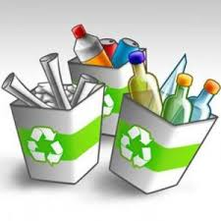  - Habiter un écoquartier. | 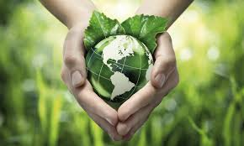  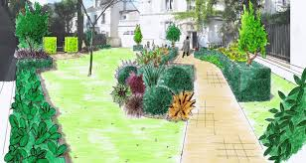  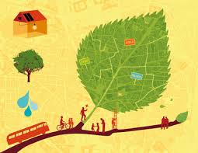  Améliorer le cadre de vie et préserver l’environnement sont au cœur des préoccupations actuelles. Il s’agit d’explorer, à l’échelle des territoires de proximité (quartier, commune, métropole, région), des cas de réalisations ou des projets qui contribuent au « mieux habiter ». La place réservée dans la ville aux espaces verts, aux circulations douces, aux berges et corridors verts, au développement de la biodiversité, le recyclage au-delà du tri des déchets, l’aménagement d’un écoquartier sont autant d’occasions de réfléchir aux choix des acteurs dans les politiques de développement durable.

Classe de 6ème
Repères annuels de programmation | Démarches et contenus d’enseignement
Thème 1  Habiter une métropole  - Les métropoles et leurs habitants.  - La ville de demain.  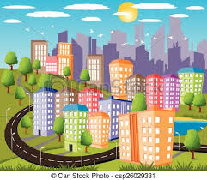 | La métropolisation est une caractéristique majeure de l’évolution géographique du monde contemporain et ce thème doit donner les premières bases de connaissances à l’élève, qui seront remobilisées en classe de 4ème.  Pour le premier sous-thème on se fonde sur une étude de deux cas de métropoles choisies pour l’une dans un pays développé, pour l’autre dans un pays émergent ou en développement.  Il s’agit de caractériser ce qu’est une métropole, en insistant sur ses fonctions économiques, sociales, politiques et culturelles, sur la variété des espaces qui la composent et les flux qui la parcourent. Elles sont marquées par la diversité de leurs habitants : résidents, migrants pendulaires, touristes, usagers occasionnels la pratiquent différemment et contribuent à la façonner. Quels sont les problèmes et les contraintes de la métropole d’aujourd’hui ? Quelles sont les réponses apportées ou envisagées ? Quelles sont les analogies et les différences entre une métropole d’un pays développé et une d’un pays émergent ou en développement ?  Les élèves sont ensuite invités, dans le cadre d’une initiation à la prospective territoriale, à imaginer la ville du futur : comment s’y déplacer ? Comment repenser la question de son approvisionnement ? Quelles architectures inventer ? Comment ménager la cohabitation pour mieux vivre ensemble ? Comment améliorer le développement durable ? Le sujet peut se prêter à une approche pluridisciplinaire.
Thème 2  Habiter un espace de faible densité  - Habiter un espace à forte(s) contrainte(s) naturelle(s) ou/et de grande biodiversité.  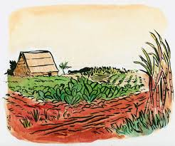  - Habiter un espace de faible densité à vocation agricole. | Certains espaces présentent des contraintes particulières pour l’occupation humaine. Les sociétés, suivant leurs traditions culturelles et les moyens dont elles disposent, les subissent, s’y adaptent, les surmontent voire les transforment en atouts. On mettra en évidence les représentations dont ces espaces sont parfois l’objet ainsi que les dynamiques qui leur sont propres, notamment pour se doter d’une très grande biodiversité.  Les espaces de faible densité à vocation agricole recouvrent tout autant des espaces riches intégrés aux dynamiques urbaines que des espaces ruraux en déprise et en voie de désertification.  Les cas étudiés sont laissés au choix du professeur mais peuvent donner lieu à des études comparatives entre les « Nords » et les « Suds ».
Thème 3  Habiter les littoraux  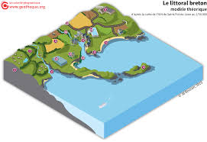  - Littoral industrialo-portuaire, littoral touristique. | Les littoraux concentrent une part accrue de la population mondiale et sont des espaces aménagés pour des usages et pratiques très variés. La question porte plus spécifiquement sur les espaces littoraux à vocation industrialo-portuaire et/ou touristique.  Les types d’activités, les choix et les capacités d’aménagement, les conditions naturelles, leur vulnérabilité sont autant d’éléments à prendre en compte pour caractériser et différencier les façons d’habiter ces littoraux. C’est l’occasion de sensibiliser les élèves à la richesse de la faune et de la flore des littoraux et aux questions liées à leur protection.
Thème 4  Le monde habité  - La répartition de la population mondiale et ses dynamiques.  La variété des formes d’occupation spatiale dans le monde.  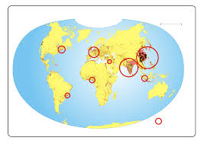 | Où sont les femmes et les hommes sur la Terre ? Comment expliquer l’inégal peuplement de la Terre ? Quelles sont les dynamiques de peuplement en cours ?  Le thème est ainsi l’occasion de proposer une approche de géo-histoire en montrant les permanences des grands foyers de population et leurs évolutions dans la longue durée. Les formes d’occupation spatiale et les inégalités de la répartition de la population posent par ailleurs des contraintes spécifiques aux habitants.  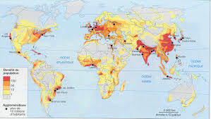  Il s’agira d’en donner quelques exemples concrets.

http://laclassedeluccia.eklablog.com/

